

**О внесении изменения в постановление акимата Жамбылской области от 17 августа 2015 года № 201 "Об утверждении регламентов государственных услуг в области семеноводства"**

***Утративший силу***

Постановление акимата Жамбылской области от 12 июня 2018 года № 112. Зарегистрировано Департаментом юстиции Жамбылской области 9 июля 2018 года № 3890. Утратило силу постановлением акимата Жамбылской области от 12 октября 2020 года № 226

      Сноска. Утратило силу постановлением акимата Жамбылской области от 12.10.2020 № 226 (вводится в действие по истечении десяти календарных дней после дня его первого официального опубликования).  
      Примечание РЦПИ.  
      В тексте документа сохранена пунктуация и орфография оригинала.

      В соответствии с Законом Республики Казахстан от 23 января 2001 года "О местном государственном управлении и самоуправлении в Республике Казахстан", Законом Республики Казахстан от 15 апреля 2013 года "О государственных услугах" акимат Жамбылской области **ПОСТАНОВЛЯЕТ:**

      1. Внести в постановление акимата Жамбылской области от 17 августа 2015 года № 201 "Об утверждении регламентов государственных услуг в области семеноводства" (зарегистрировано в Реестре государственной регистрации нормативных правовых актов № 2780, опубликовано 25 октября 2015 года в газете "Знамя труда") следующее изменение:

      регламент государственной услуги "Аттестация производителей оригинальных, элитных семян, семян первой, второй и третьей репродукции и реализаторов семян", утвержденный указанным постановлением, изложить в новой редакции согласно приложению к настоящему постановлению.

      2. Коммунальному государственному учреждению "Управление сельского хозяйства акимата Жамбылской области" в установленном законодательством порядке обеспечить:

      1) государственную регистрацию настоящего постановления в органах юстиции;

      2) в течение десяти календарных дней после государственной регистрации настоящего постановления его направление на официальное опубликование;

      3) размещение настоящего постановления на интернет – ресурсе акимата Жамбылской области;

      4) принятие иных мер, вытекающих из настоящего постановления.

      3. Контроль за исполнением настоящего постановления возложить на заместителя акима области М. Мусаева.

      4. Настоящее постановление вступает в силу со дня государственной регистрации в органах юстиции и вводится в действие по истечении десяти календарных дней после дня его первого официального опубликования.

|  |  |
| --- | --- |
| *Аким области* | *А. Мырзахметов* |

|  |  |
| --- | --- |
|  | Приложение к постановлению акимата Жамбылской области  от "12" июня 2018 года № 112 |
|  | Утвержден постановлением  акимата Жамбылской области от "17" августа 2015 года №201 |

**Регламент государственной услуги "Аттестация производителей оригинальных, элитных семян, семян первой, второй и третьей репродукций и реализаторов семян"**

**1. Общие положения**

      1. Государственная услуга "Аттестация производителей оригинальных, элитных семян, семян первой, второй и третьей репродукций и реализаторов семян" (далее – государственная услуга) оказывается коммунальным государственным учреждением "Управление сельского хозяйства акимата Жамбылской области" (далее – услугодатель) на основании стандарта государственной услуги "Аттестация производителей оригинальных, элитных семян, семян первой, второй и третьей репродукций и реализаторов семян", утвержденного приказом Министра сельского хозяйства Республики Казахстан от 6 мая 2015 года № 4-2/416 "Об утверждении стандартов государственных услуг в области семеноводства" (зарегистрирован в Реестре государственной регистрации нормативных правовых актов № 11777) (далее – cтандарт).

      Прием заявления и выдача результата оказания государственной услуги осуществляются через:

      1) канцелярию услугодателя;

      2) Некоммерческое акционерное общество "Государственная корпорация "Правительство для граждан" (далее – Государственная корпорация);

      3) веб-портал электронного правительства": www.egov.kz (далее - портал).

      2. Форма оказания государственной услуги: электронная (частично автоматизированная) или бумажная.

      3. Результатом оказания государственной услуги является - свидетельство об аттестации или мотивированный отказ по основаниям, указанным в пункте 10-1 стандарта.

      Форма предоставления результата оказания государственной услуги: электронная.

      На портале результат оказания государственной услуги направляется в "личный кабинет" услугополучателя в форме электронного документа, подписанного электронной цифровой подписью (далее - ЭЦП) уполномоченного лица услугодателя.

      В случае обращения услугополучателя за результатом оказания государственной услуги на бумажном носителе, результат оказания государственной услуги оформляется в электронной форме, распечатывается и заверяется печатью и подписью уполномоченного лица услугодателя.

**2. Описание порядка действий структурных подразделений (работников) услугодателя в процессе оказания государственной услуги**

      4. Основанием для начала процедуры (действия) по оказанию государственной услуги является подача услугополучателем (либо его представителя по доверенности) необходимых документов, указанных в пункте 9 стандарта.

      5. Содержание каждой процедуры (действия), входящей в состав процесса оказания государственной услуги, длительность его выполнения

      1) специалист канцелярии услугодателя в течение 15 (пятнадцати) минут осуществляет прием и регистрацию необходимых документов услугополучателя, указанных в пункте 9 стандарта, направляет документы для наложения резолюции руководителю услугодателя;

      2) руководитель услугодателя ознакамливается в течение 1 (одного) рабочего дня с поступившими документами и направляет для исполнения руководителю отдела услугодателя;

      3) руководитель отдела услугодателя в течение 1 (одного) часа определяет ответственного исполнителя услугодателя, направляет поступившие документы ответственному исполнителю услугодателя;

      4) ответственный исполнитель услугодателя в течение 7 (семи) часов передает представленные документы на рассмотрение комиссии с выездом на место или письменный мотивированный отказ в дальнейшем рассмотрении заявления;

      5) для проведения аттестации производителей оригинальных семян, элитно-семеноводческих хозяйств, семеноводческих хозяйств, реализаторов семян созданная постоянно действующая аттестационная комиссия с численным составом не менее пяти человек (председатель и четыре члена комиссии) постановлением местного исполнительного органа в течение 7 (семи) рабочих дней с выездом на место проводит обследование услугодателя на предмет соответствия требованиям и составляет акт проверки;

      6) по заключению акта проверки в течение 1 (одного) рабочего дня принимает решение о присвоении либо об отказе в присвоении статуса услугополучателю, которое оформляется протоколом и подписывается всеми членами комиссии;

      7) ответственный исполнитель услугодателя на основании решения комиссии о присвоении статуса услугополучателю, в течение 3 (трех) рабочих дней подготавливает проект постановления областного акимата, передает на подписание;

      8) специалист канцелярии аппарата акима области в течение 2 (двух) дней передает постановление на подписание акиму области;

      9) аким области подписывает постановление в течение 1 (одного) рабочего дня;

      10) специалист канцелярии аппарата акима области передает в течение 1 (одного) рабочего дня ответственному исполнителю услугодателя утвержденное постановление областного акимата;

      11) ответственный исполнитель услугодателя в течение 1 (одного) рабочего дня выдает услугополучателю свидетельство об аттестации, подписанного ЭЦП уполномоченного лица услугодателя.

      6. Результат процедуры (действия) по оказанию государственной услуги, который служит основанием для начала выполнения следующей процедуры (действия):

      1) регистрация документов и направление руководителю услугодателя;

      2) ознакомление руководителя услугодателя;

      3) определение ответственного специалиста;

      4) передача документов на комиссию;

      5) составление акта проверки;

      6) принятие протокольного решения;

      7) подготовка проекта постановления;

      8) передача на подпись акиму постановления;

      9) аким области подписывает постановление;

      10) получение утвержденного постановления;

      11) выдача свидетельства об аттестации.

**3. Описание порядка взаимодействия структурных подразделений (работников) услугодателя в процессе оказания государственной услуги**

      7. Перечень структурных подразделений (работников) услугодателя, которые участвуют в процессе оказания государственной услуги:

      1) специалист канцелярии услугодателя;

      2) руководитель услугодателя;

      3) руководитель отдела услугодателя;

      4) ответственный исполнитель услугодателя;

      5) комиссия;

      6) аким области;

      7) специалист канцелярии аппарата акима области.

      8. Описание последовательности процедур (действий) между структурными подразделениями (работниками) с указанием длительности каждой процедуры (действия):

      1) специалист канцелярии услугодателя в течение 15 (пятнадцати) минут осуществляет прием и регистрирует с момента подачи услугополучателем (либо его представителя по доверенности) необходимых документов, указанных в пункте 9 стандарта;

      2) руководитель услугодателя ознакамливается в течение 1 (одного) рабочего дня с поступившими документами и направляет для исполнения;

      3) руководитель отдела услугодателя в течение 1 (одного) часа определяет ответственного исполнителя услугодателя, направляет поступившие документы;

      4) ответственный исполнитель услугодателя в течение 7 (семи) часов передает представленные документы в комиссию, в случае установления факта неполноты предоставленных документов услугодатель дает письменный мотивированный отказ в дальнейшем рассмотрении заявления;

      5) для проведения аттестации производителей оригинальных семян, элитно-семеноводческих хозяйств, семеноводческих хозяйств, реализаторов семян созданная постоянно действующая аттестационная комиссия с численным составом не менее пяти человек (председатель и четыре члена комиссии) постановлением местного исполнительного органав течение 7 (семи) рабочих дней с выездом на место проводит обследование услугодателя на предмет соответствия требованиям и составляет акт проверки;

      6) по заключению акта проверки в течение 1 (одного) рабочего дня принимает решение о присвоении либо об отказе в присвоении статуса услугополучателю, которое оформляется протоколом и подписывается всеми членами комиссии;

      7) ответственный исполнитель услугодателя на основании решения комиссии о присвоении статуса услугополучателю, в течение 3 (трех) рабочих дней подготавливает проект постановления областного акимата, передает на подписание;

      8) специалист канцелярии аппарата акима области в течение 2 (двух) рабочих дней передает постановление на подписание акиму области;

      9) аким области – подписывает постановление в течение 1 (одного) рабочего дня;

      10) специалист канцелярии аппарата акима области передает в течение 1 (одного) рабочего дня ответственному исполнителю услугодателя утвержденное постановление областного акимата;

      11) ответственный исполнитель услугодателя в течение 1 (одного) рабочего дня выдает услугополучателю свидетельство об аттестации.

**4. Описание порядка взаимодействия с Государственной корпорацией и (или) иными услугодателями, а также порядка использования информационных систем в процессе оказания государственной услуги**

      9. Описание порядка обращения в Государственную корпорацию и (или) иным услугодателям, длительность обработки запроса услугополучателя:

      Ответственный исполнитель Государственной корпорации:

      принимает от услугополучателя заявку в течение 15 (пятнадцати) минут и выдает расписку о приеме соответствующих документов;

      в случае представления услугополучателем неполного пакета документов согласно перечню, предусмотренному пунктом 9 стандарта государственной услуги, отказывает в приеме заявленияв течение 15 (пятнадцати) минут и выдает расписку об отказе в приеме документов.

      10. Описание процесса получения результата оказания государственной услуги через Государственную корпорацию, его длительность:

      услугодателю ставится на бумажном носителе отметка на копии заявления услугополучателя о регистрации в канцелярии с указанием даты, времени приема документов, фамилии, имени, отчества ответственного лица принявшего документы;

      рассмотрение ответственным исполнителем представленных документов и подготовка результата оказания государственной услуги и передачи в Государственную корпорацию 18 (восемнадцать) рабочих дней;

      Государственная корпорация обеспечивает хранение результата в течение одного месяца, после чего передает их услугодателю для дальнейшего хранения. При обращении услугополучателя по истечении одного месяца, по запросу Государственной корпорации услугодатель в течение 1 (одного) рабочего дня направляет готовые документы в Государственную корпорацию для выдачи услугополучателю.

      11. Описание порядка обращения и последовательности процедур (действий) услугодателя и услугополучателя при оказании государственных услуги через портал с приложением диаграммы функционального взаимодействия информационных систем задейственных в оказании государственных услуги:

      1) процесс 1 - ввод сотрудником услугодателя логина и пароля (процесс авторизации) в информационной системе автоматизированного рабочего места государственной базы данных "Е-лицензирование" для оказания государственной услуги;

      2) условие 1 - проверка в информационной системе автоматизированного рабочего места государственной базы данных "Е-лицензирование" подлинности данных о зарегистрированном сотруднике услугодателя через логин и пароль;

      3) процесс 2 - формирование информационной системой автоматизированного рабочего места государственной базы данных "Е-лицензирование" сообщения об отказе в авторизации в связи с имеющимися нарушениями в данных сотрудника услугодателя;

      4) процесс 3 - выбор сотрудником услугодателя услуги, указанной в настоящем Регламенте, вывод на экран формы запроса для оказания услуги и ввод сотрудником услугодателя данных потребителя;

      5) процесс 4 – направление запроса через шлюз "электронного правительства" в государственные базы данных юридических лиц/государственной базы данных физических лиц о данных услугополучателя;

      6) условие 2 - проверка наличия данных услугополучателя в государственные базы данных юридических лиц/государственной базы данных физических лиц;

      7) процесс 5 - формирование сообщения о невозможности получения данных в связи с отсутствием данных услугополучателя в государственной базе данных юридических лиц/государственной базы данных физических лиц;

      8) процесс 6 - заполнение формы запроса в части отметки о наличии документов в бумажной форме и сканирование сотрудником услугодателя необходимых документов, предоставленных услугополучателем, и прикрепление их к форме запроса;

      9) процесс 7 - регистрация запроса и обработка услуги в информационной системе автоматизированного рабочего места государственной базы данных "Е-лицензирование";

      10) условие 3 - проверка услугодателем соответствия услугополучателя квалификационным требованиям и основаниям для выдачи свидетельства;

      11) процесс 8 – формирование сообщения об отказе в запрашиваемой услуге в связи с имеющимися нарушениями в данных услугополучателя в информационной системе автоматизированное рабочее место государственной базы данных "Е-лицензирование";

      12) процесс 9 - получение услугополучателем результата услуги (свидетельство), сформированного информационной системой автоматизированного рабочего места государственной базы данных "Е-лицензирование". Электронный документ формируется с использованием ЭЦП услугодателя.

      Подробное описание последовательности процедур (действий), взаимодействий структурных подразделений (работников) услугодателя в процессе оказания государственной услуги, а также описание порядка взаимодействия с Государственной корпорацией и порядка использования информационных систем в процессе оказания государственной услуги отражается в справочнике бизнес-процессов оказания государственной услуги, согласно приложениям 1, 2, 3 к настоящему регламенту.

      Справочник бизнес-процессов оказания государственной услуги размещается на интернет - ресурсе акимата Жамбылской области (http://zhambyl.gov.kz) и на официальном сайте услугодателя (http://ush-zhambyl.kz).

|  |  |
| --- | --- |
|  | Приложение 1  к регламенту государственной услуги "Аттестация производителей оригинальных,  элитных семян, семян первой, второй и третьей репродукций и реализаторов семян" |

**Диаграмма функционального взаймодействия информационных систем, задейственных в оказании государственной услуги**

**"Аттестация производителей оригинальных, элитных семян, семян первой, второй и третьей репродукций и реализаторов семян"**

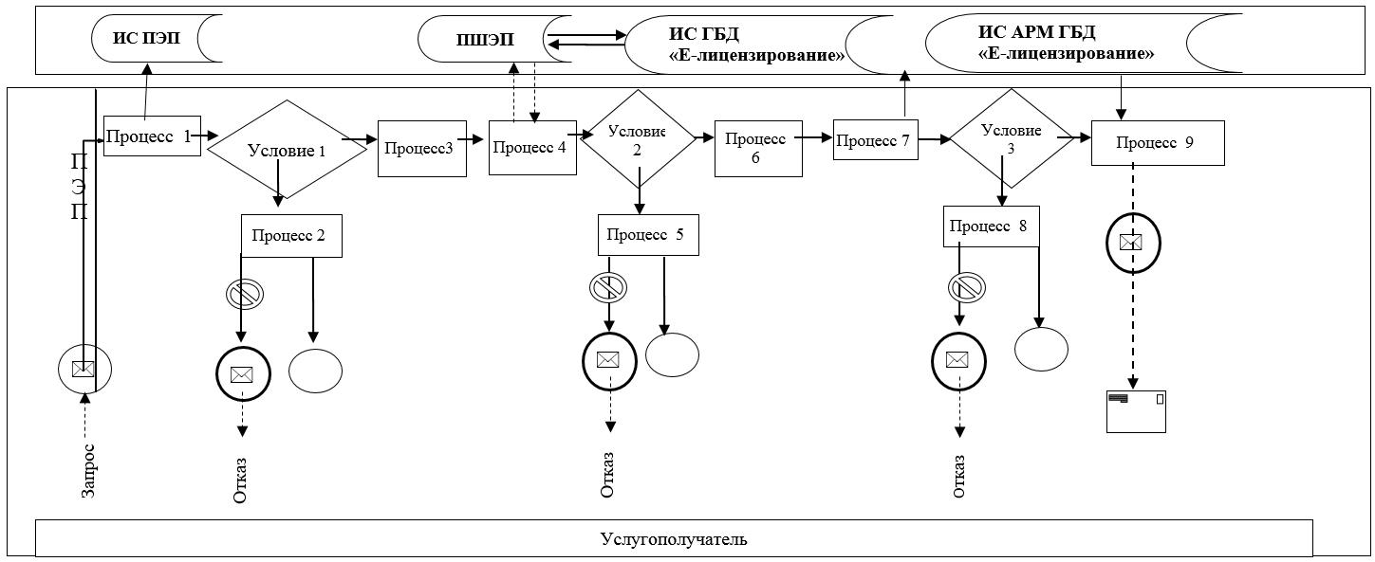

**Условные обозначения:**

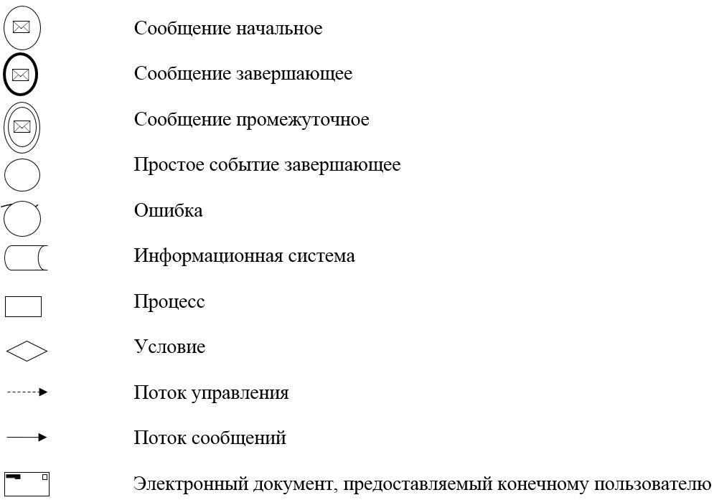

|  |  |
| --- | --- |
|  | Приложение 2 к регламенту государственной услуги "Аттестация производителей оригинальных,  элитных семян, семян первой,  второй и третьей репродукций и реализаторов семян" |

**Справочник бизнес-процессов оказания государственной услуги "Аттестация производителей оригинальных, элитных семян, семян первой, второй и третьей репродукций и реализаторов семян" через услугодателя**

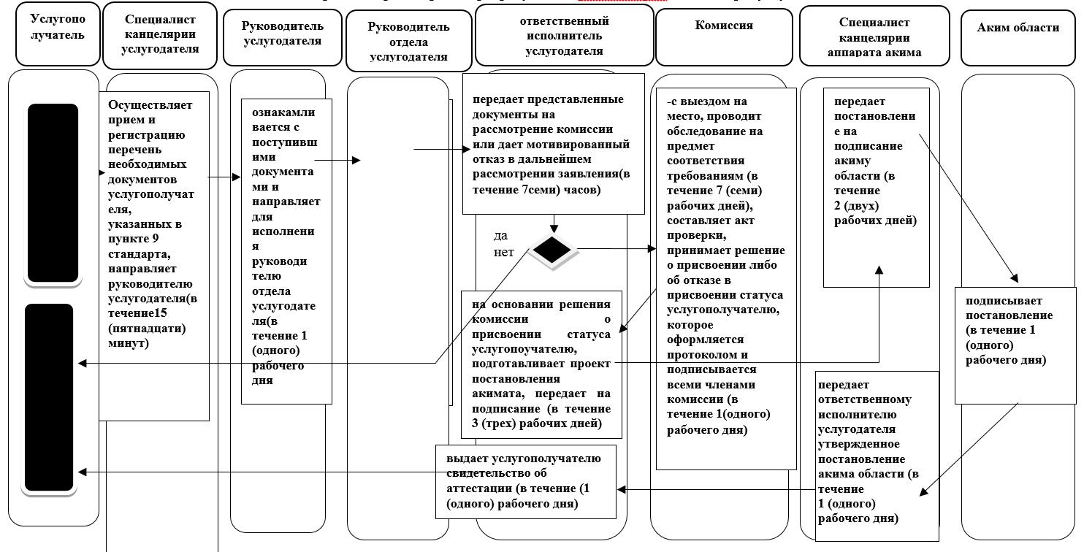

|  |  |
| --- | --- |
|  | Приложение 3 к регламенту государственной услуги "Аттестация производителей оригинальных,  элитных семян, семян первой,  второй и третьей репродукций и реализаторов семян" |

**Справочник бизнес-процессов оказания государственной услуги через Государственную корпорацию "Аттестация производителей оригинальных, элитных семян, семян первой, второй и третьей репродукций и реализаторов семян"**

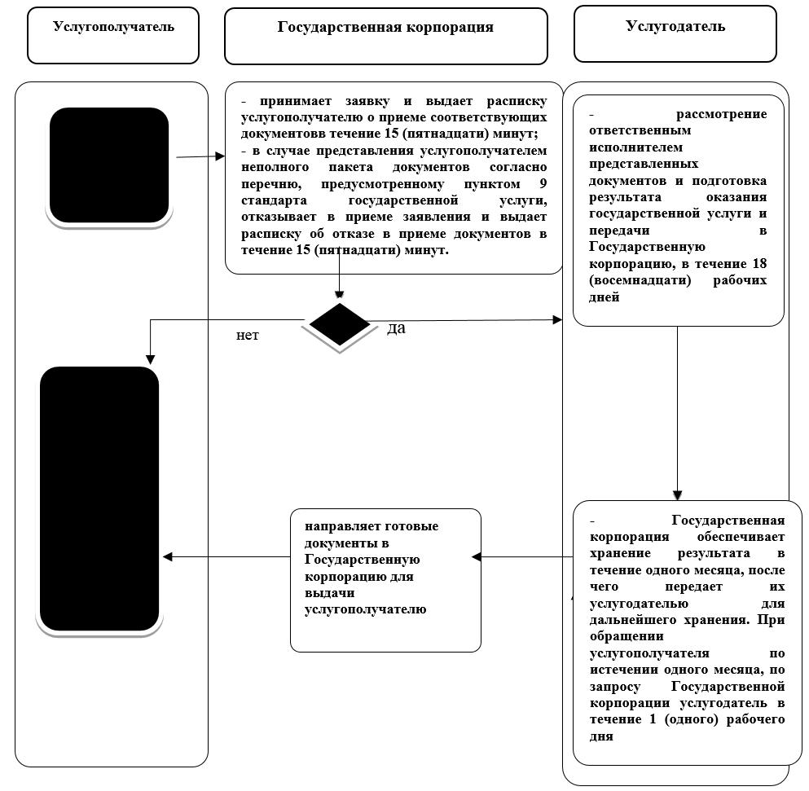

© 2012. РГП на ПХВ «Институт законодательства и правовой информации Республики Казахстан» Министерства юстиции Республики Казахстан